LAPORAN PRAKTIKUM
TEKNIK PENGUKURAN FREKUENSI TINGGI
REV.00


Percobaan No.5
Pengukuran Karakteristik VHF Antena Yagi 134 MHz
Oleh:
Kelompok 8/Kelas 2A-TTE
- Thierza Marvasha Kayla (211331030)
- Tsaniya Faridah Maulida (211331031)
- Wahdini Putri Pertiwi (211331032)
- Zaki Amir Hidayatulloh (211331033)

Tanggal Percobaan: 10/05/2023
Tanggal Pengumpulan Laporan: 16/05/2023

PROGRAM STUDI D3- TEKNIK TELEKOMUNIKASI
JURUSAN TEKNIK ELEKTRO
POLITEKNIK NEGERI BANDUNG
2023
- Percobaan No: 5

- Judul Percobaan:

- Tujuan

- Teori Pendahuluan

- Setup Pengukuran

- Pengukuran Antena Yagi Posisi Horizontal
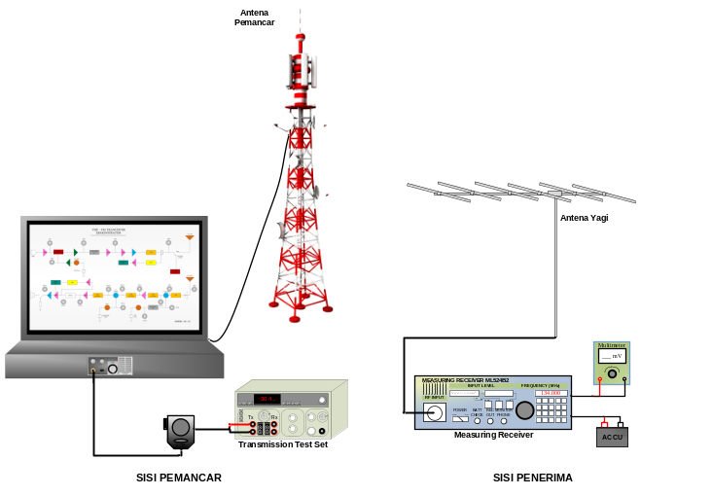
Gambar 5.1 Antena Yagi Posisi Horizontal
- Pengukuran Antena Yagi Posisi Vertikal
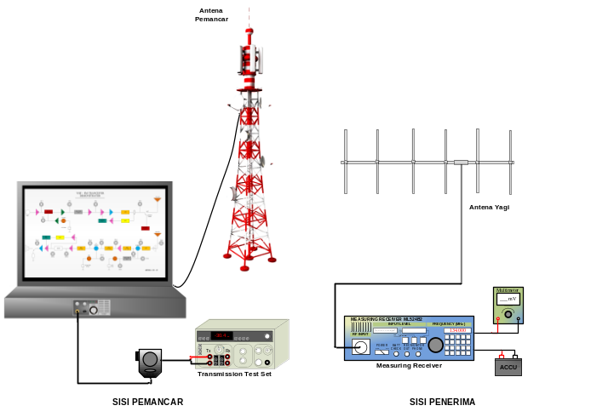
Gambar 5.2 Antena Yagi Posisi Vertikal

- Pengukuran Antena Dipole Posisi Horizontal
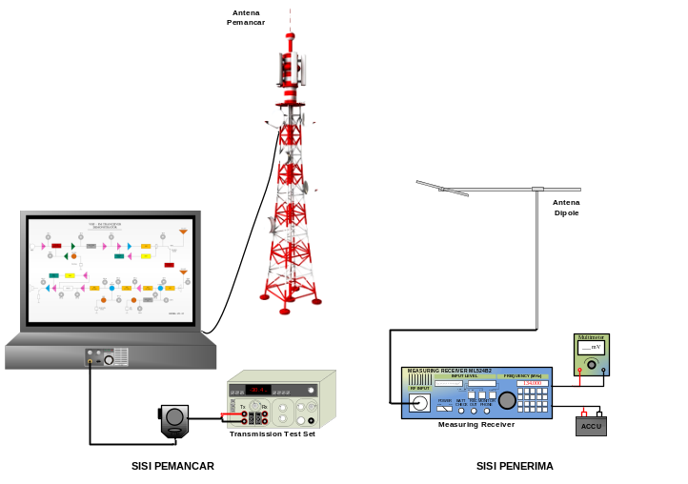
Gambar 5.3 Antena Dipole Posisi Horizontal
- Pengukuran Antena Dipole Posisi Vertikal
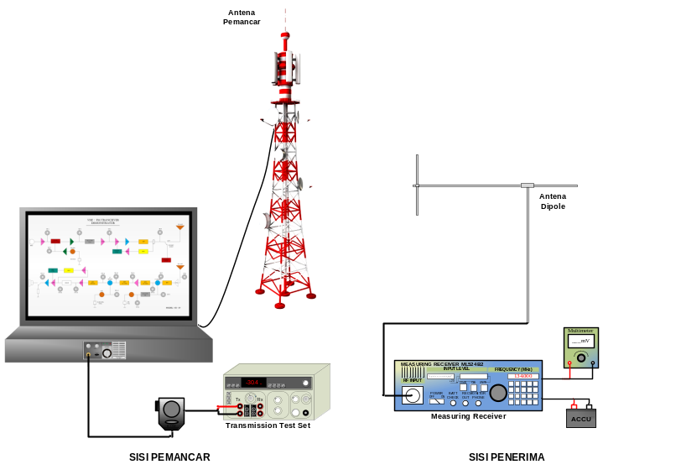
Gambar 5.4 Antena Dipole Posisi Vertikal

- Alat/Bahan yang diperlukan

- Metode Percobaan

- Hasil dan Pembahasan
- Antena Posisi Horizontal
- Antena Dipole
Arah :
Kuat medan dengan tone :
Kuat medan tanpa tone :
- Antena Yagi
Frekuensi :
Tempat :
Cuaca :
Waktu :
Ketinggian Antena :
Daya Tx :
- Kesimpulan

DAFTAR PUSTAKA

A. korslson, "Modul 11. MIXER Pendahuluan",[Online]. Available : Modul 11. MIXER Pendahuluan - PDF Free Download (docplayer.info). Diakses 12 Mei 2023.
Tom, “Dasar – dasar dari RF mixers dan RF Mixing”, [Online]. Available: Dasar-dasar Pengaduk RF dan Pencampur RF-Berita-FMUSER Pemasok Satu Pintu Siaran TV / FM. Diakses 12 Mei 2023.

